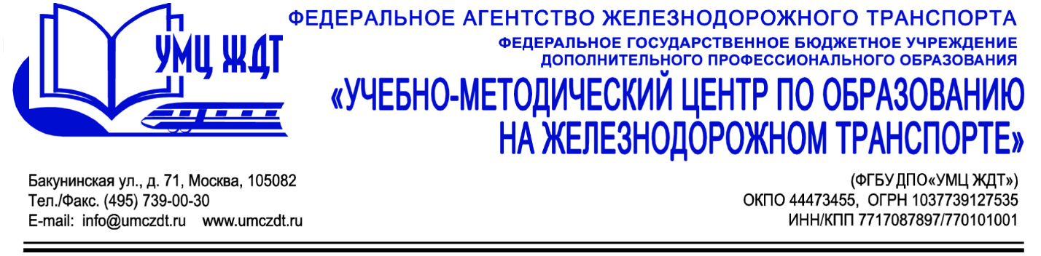

Аннотация
дополнительная профессиональная программа (повышение квалификации)
Инклюзивное образование детей с ограниченными возможностями здоровья в условиях реализации ФГОС

Адресация программы: педагогические работники системы среднего профессионального образования
Количество часов: 72 ак. ч.
Форма обучения: очная
Модуль 1. Нормативно-правовая база инклюзивного образования в условиях реализации ФГОС:
- Методология, концептуальные основы ФГОС
- Нормативно-правовая база деятельности образовательной организации. Правовые основы интегрированного образования.
- ФГОС обучающихся с ОВЗ. Специальные требования (по видам ограничений здоровья)

Модуль 2. Теория и практика инклюзивного образования
- Закономерности развития и особенности содержания инклюзивного образования
- Требования к организации инклюзивного образования в различных учреждениях системы общего образования
- Педагогические системы образования школьников с нарушениями развития и подготовка к организации коррекционно-развивающего учебного процесса в условиях интеграции

Модуль 3. Методика работы с учащимися, имеющими ОВЗ, в общеобразовательной среде
- Характеристика особых образовательных потребностей детей с ОВЗ с учетом специфических особенностей психофизического развития и принципа учета зоны актуального и ближайшего развития
- Описание специальных образовательных условий для детей с ОВЗ разных категорий
- Структура и содержание адаптированной образовательной программы ребенка с нарушением интеллекта, слуха, зрения, речи, опорно-двигательного аппарата, речи, расстройствами аутистического спектра
- Технологии адаптации образовательных программ с учетом реализации принципа разно уровневого обучения, с учетом индивидуальных особенностей ребенка с ОВЗ (гарантированность освоения образовательного стандарта, возможность использования адаптированных основных образовательных программ
- Способы и формы организации взаимодействия со специалистами сопровождения и родителями
- Педагогические технологии построения взаимодействия обучающихся в учебном и вне учебном процессе

Итоговая аттестация – зачет.
По окончании курсов выдается удостоверение о повышении квалификации установленного образца.

